1. При какой относительной скорости v движения реляти-  
   вистское сокращение длины движущегося тела составляет 25%?

Решение:

Имеем / = /0 Jl **~~т** — (1)- По условию ——- = 1 - — = 0,25,

V с2 /0 /0

отсюда / = 0,75/0 — (2). Подставляя (2) в (1), получим

**=0,75;** **1--^** = 0.5625; v = **Jc2** (l — 0,5625) =

= 1,98-108 м/с.

1. Какую скорость v должно иметь движущееся тело, что-  
   бы его предельные размеры уменьшились в 2 раза?

Решение:

Пусть тело движется с постоянной скоростью v отно-  
сительно инерциальной системы К'. Поскольку в системе

rv

**К'** длина тела / = /0J 1 —- , а по условию задачи /0 = 2/,

то / = **2/J**1 - **.** Отсюда — = 1 - -Ц-, следовательно,

V **С** 4 **с**"

v = с.;1 = 2.6 • 108 м/с.

1. Мезоны космических лучей достигают поверхности  
   Земли с самыми разнообразными скоростями. Найти релятивист-  
   ское сокращение размеров мезона, скорость которого равна 95%  
   скорости света.

Решение: ;

Т. к. поперечные размеры тела при его движении не мё?  
няются, то изменение объема тела определяется лорен-j  
новым сокращением продольного размера, определяемого!

формулой **I** = **/0^1 -^у .** Следовательно, объем тела сокр?|.

щается по аналогичной формуле V = V0Jl—**j .** Подстав*?

ляя числовые данные, получим F = 0,312F0. Тогда отщ**

*V„-V*

сительное изменение объема **§ =** —2 100% = 68,8% .

*Vo*

1. Во сколько раз увеличивается продолжительность суще?  
   ствования нестабильной частицы по часам неподвижного наблн}-;  
   дателя, если она начинает двигаться со скоростью, состадля!  
   ющей 99% скорости света? **■<**

Решение: |

fij

Промежуток времени Аг в системе, движущейся со скё|  
ростыо v по отношению к наблюдателю, связан с проме!  
жутком времени Дг0 в неподвижной для наблюдателя

системе соотношением Аг = **—.**— (1), где **р-**

VI-/?2 с I

1. — относительная скорость, **с** — скорость света. **Цо**условию **ft -99% -0,99.** Из формулы (1) получаем

Аг 1 _ л_

= ■ **_^=** = 7,08 раза.

Arc

1. Мезон, входящий в состав космических лучей, движется  
   со скоростью, составляющей 95% скорости света. Какой промер  
   жуток времени Дг по часам неподвижного наблюдателя coor-i  
   ветствует одной секунде «собственного времени» мезона? с  
   434

Решение:

Промежуток времени по часам неподвижного наблюдателя  
**(ем.** задачу' 17.4) составляет Аг=-Д^= — (1), где

Ф-Р2

**Л г„** = 1 с — «собственное время» мезона, **[3** = 95% = 0,95.  
Подставляя числовые данные, получим Дг = 3,2 с.

1. На сколько увеличится масса а-частицы при ускорении  
   ее от начальной скорости, равной нулю, до скорости, равной 0,9  
   скорости света?

Решение:

Зависимость массы **т** тела от скорости его движения да-  
стся уравнением **т** = . **7П°** , где **т0** =6,6-10-27 кг —

V1 -V2 /с2

масса покоя а-частицы. По условию v = 0,9-c, тогда

**т** = **,** **= 2,3т**0. Отсюда Ат = 2,3**тй** - **т0** =

VI-0,81 **с2/с2**

= 1.3/н0 =8,6-10-27 кг.

***е***

1. Найти отношение — заряда электрона к его массе для  
   т

**скоростей: a) v«c; б) v = 2-10sm/c; в) v = 2,2-108m/c;**

г) v = 2,4 • 108м/с; д) v = 2,6 ПО8 м/с; е) v = 2,8 • 108 м/с. Составить

таблицу и построить графики зависимостей m и — от величины

***т***

**Р** = — для. указанных скоростей.

с

Решение:

Зависимость массы электрона **т** от скорости его движения

***7J1***

v дается уравнением **т-—7===** — (1), где т0=9,11х

VW?2

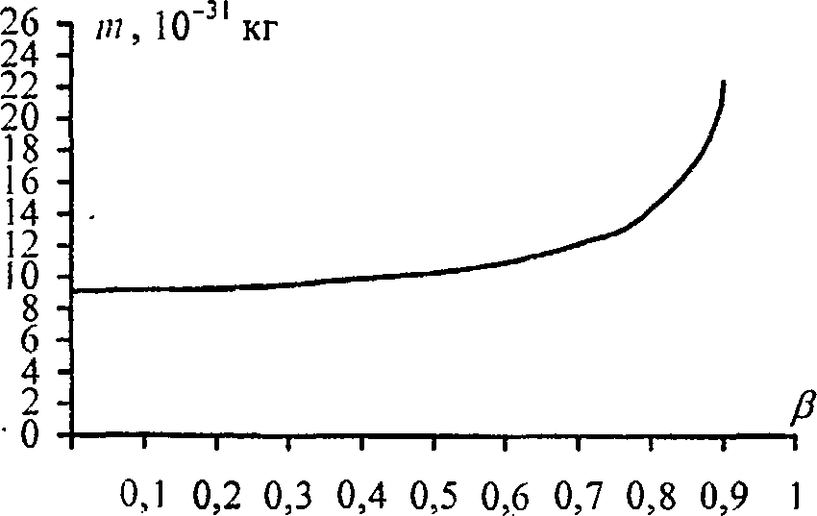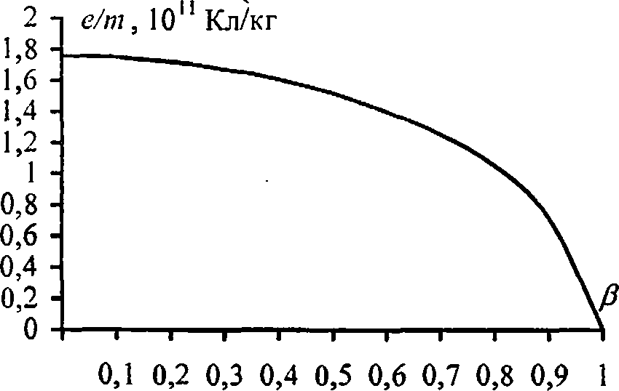

-II V

х 10 " кг — масса покоя электрона, /? = (2) — отно-

***с***

сительная скорость.

Элементарный заряд электрона **е =** 1,6-10'19Кл. Составим

таблицу и построим графики зависимостей **т** и — oi Be-  
rt;

личины **Р** для указанных скоростей.

|  |  |  |  |  |  |  |
| --- | --- | --- | --- | --- | --- | --- |
| V, **10е м/с** | **v«c** | **2** | **2,2** | **2,4** | **2,6** | **2,8** |
| **0** | **0** | **0,67** | **0,73** | **0,8** | **0,87** | **0,93** |
| **пи** **КГ‘ кг** | **9,П** | **12,22** | **13,4** | **15,18** | **18,26** | **25,38** |
| **е/т,** **10" Кл/кг** | **1,76** | **1,31** | **1,19** | **1,05** | **0,876** | **0,631** |

1. При какой скорости v масса движущегося электрона  
   вдвое больше его массы покоя?

Решение:

Масса движущегося электрона (см. задачу 17.7) дается

уравнением **т** = **-,——** (1), где **р**  (2) — отно-

*С*

сительная скорость. Из (1) имеем — **= J\-/32** — (3).

*in*

Подставляя (2) в (3), получаем — = J 1--г — (4). По

***111* V *с***

условию — = — — (5). Приравнивая правые части со-  
т 2

отношений (4) и (5), получаем

**откуда нахо-**

дим искомую скорость электрона v = —— = 2,6-10 м/с.

**\*/3**

1. До какой энергии fVK можно ускорить частицы в цикло-  
   троне, если относительное увеличение массы частицы не должно  
   превышать 5%? Задачи решить дня: а) электронов; б) протонов;

в) дейтонов.

Решение:

**Имеем *WK = mQc'***

111п

**Vl -V2 /с2** J \л1**1-v2 /**с2

*»1*л

->/ \ Wy -> 111 - 111,

**— (1). По условию**

**=** сг **\т** - **т0**), откуда **— = с~** L

***1110* . *т0***

—**——** = **0,05**, тогда из (1) получим **WK** **=0,05т0с2.** Под-  
Щ

ставляя числовые данные, получим: a) IVK =25,6-10J3B;  
б) **fVK** = 47• 10бэВ; в) **1Ук =** 94 • 106 эВ.

1. Какую ускоряющую разность потенциалов **U** должен  
   пройти электрон, чтобы его скорость составляла 95% скорости  
   света?

**Решение:**

**Согласно закону сохранения энергии**

/ 1 ^

**или *eU = mc'***

***тс***

**Vl-v2/c2**

**^Vl-V2**

,-1

/ с

ставляя в **(1) значение v =** 0,95-c, **получим**

**т т 2,2тс .. , л(j..**

**откуда U = = 1,1-10 В.**

**me' +eU -  
— (1). Под-**

***eU = 2,2mc\***

1. Какую ускоряющую разность потенциалов **U** должен  
   пройти протон, чтобы его продольные размеры стали меньше в 2  
   раза?

Решение:

Потенциальная энергия протона, прошедшего ускоря-  
ющую разность потенциалов **U**, равна **Wn = eU**. Зависи-  
мость кинетической энергии протона от скорости его дви-

*( *

**жения v дается уравнением WK = т0с2**

**--1**

**где**

**«?0=1,67-Ю 27 — масса покоя протона, /? = — — отно-**

***с***

**сительная скорость. Работа, совершенная полем при пере-  
мещении протона, равна приобретенной им кинетической**

*( *

**энергии, т. е. eU - WK = т0с2**

1

-1

**или U -**

***тс***

— (1). Продольные размеры протона /,

-1

движущегося со скоростью v относительно некоторой  
438

системы отсчета, связаны с продольными размерами  
протона **10,** неподвижного в этой системе, соотношением

/ = /oVl-/?2, откуда — = **-J\- р2** — (2). Подставляя (2) в

; *1о*

(1), окончательно получаем **U** = **т°С** - ll = 940 МВ.

1. Найти скорость v мезона, если его полная энергия в 10  
   (ИЗ больше энергии покоя.

**Решение:**

Полная энергия мезона **W** складывается из его кине-  
тической энергии **WK** и энергии покоя **W0.** Поскольку

• *( *

1

**, a *W0=m0c2,* то *W = WK+WQ =***

-1

**W** 1

^ По условию — = 10, т. е. **,** =10. От-

*щ фЦ’*

ябда **Р = — =** 0,995; **v-Pc-** 2,985-108 м/с.  
**с**

1. Какую долю **р** скорости света должна составлять ско-  
   рость частицы, чтобы ее кинетическая энергия была равна ее  
   мдергии покоя?

**Решение:**

Кинетическая энергия частицы **W** = **тс'**

**, где**

**Р ——** и есть искомая величина. По условию **W = W0 - тс**2.  
**с**

1. Синхрофазотрон дает пучок протонов с кинетическом  
   энергией **IVK -** 10 ГэВ. Какую долю /7 скорости света состав ляет  
   скорость протонов в этом пучке?

Решение:

Зависимость кинетической энергии протонов от скорости

_ / . Лих движения дается уравнением **WK** = **тйс**

1

**Тогда тс2 = тс2 .**

**/3 = 0.866 -100% = 86,6%.**

— 1

**откуда**

Отсюда доля скорости протонов от скорости света

/* = >

**• »?рС4*{^К+1ЩС2)***

**= 0,996-100% = 99.6%.**

1. Найти релятивистское сокращение размеров протонов  
   в условиях предыдущей задачи.

Решение:

Диаметр протона **d**, движущегося со скоростью v отно-  
сительно некоторой системы отсчета, связан с диаметром  
протона **d**0, неподвижного в этой системе, соотношением

**d = d0^\- /З2** — (1). Из задачи 17.14 доля скорости  
протонов от скорости света Д = 99,6% = 0,996. Реляти-  
вистское сокращение размеров протона из формулы (1)

равно 4^ = 1-д/1-Д2 =0,91М00% = 91,1%.

*d0*

1. Циклотрон дает пучок электронов с электрической  
   энергией **WK =** 0,67 МэВ. Какую долю /3 скорости света состав-  
   ляет скорость электронов в этом пучке?

Решение:

Доля скорости электронов от скорости света (см. задачу  
17.14) равна Д = 1 - **-**——- = 0,899 -100% = 89,9% .

**V** \К+ЩС2}

1. Составить для электронов и протонов таблицу зависи-  
   мости их кинетической энергии **]VK** от скорости v (в долях  
   скоростей света) для значений **0**, равных: 0,1; 0,5; 0,6; 0,7; 0,8;  
   f ,9; 0,95; 0,999.

Решение:

Зависимость кинетической энергии электронов и протонов  
от скорости их движения дается уравнением **WK - mQc2** х  
Г \

.-л1?

• — 1

**— (1), где масса покоя электрона /7?0(t.) = 9,11 х**

■х-1(Г31кг, масса покоя протона **Щ(р) =** 1.67 -10 27 кг. Под-  
ставляя в уравнение (1) значения Д , заполняем таблицу:

|  |  |  |  |  |
| --- | --- | --- | --- | --- |
| **0 .** | 0,1 | 0.5 | 0.6 | 0,7 |
| **№**KfeV | 9.2-10"17 | 1.26-10'16 | 2.04-10'16 | 3,28-10'16 |
| **W*(o),** Дж | 1.5-10'12 | 1.74-1041 | 3.76-10'" | 6,01-10" |

***Продтжеит***

|  |  |  |  |  |
| --- | --- | --- | --- | --- |
| В | 0.8 | 0.9 | 0.95 | 0.999 |
| Дж | 5.46-10'16 | 1.06-10'15 | 1.81-10'1S | 1.75-10'14 |
| **Кюь** Дж | 1.01-10-'° | 1.95-Ю'10 | З.ЗМ0'ш | 3.2 МО'9 |

1. Масса движущегося электрона вдвое больше его массы  
   яокоя. Найти кинетическую энергию **WK** электрона.

Решение:

Масса движущегося электрона (см. задачу 17.7) даете;  
уравнением ///- **-П°** — (1), где **7?;0** = 9,1**1 ■ КГ31** кг —

**его масса покоя. Кинетическая энергия движущегося олек  
f \**

**трона *WK = т0с‘***1

**ем**

***т***

***пи***

*т*

1

**— (2). Из уравнения (1) име**

**= — (3). Подставляя (3) в (2), получа**

**ае\**

-1

**V/77o J**

**= 8,2-10"14 Дж.**

1. Какому изменению массы Дот соответствие  
   изменение энергии иа Д**IV** = 4,19 Дж?

Решение:

**Зависимость кинетической энергии тела от скорости сгс**

*(*

**движения дается уравнением 1УК = т0с2**

1

А

л/ь711

(1), а зависимость массы тела от скорости его движения —

**in =**

***пи***

**(2). Изменение массы тела в процессе сгс**

движения Дот = от - от0 — (3). Подставляя (2) в (3)

**получаем Ат - тй**

1

-1

**(4). Поскольку**

кинетическая энергия покоя равна нулю, то изменение  
кинетической энергии **AWK=WK** — (5). Подставляя (1) t  
442

1. с учетом (4), получаем Д **WK= Ате2,** откуда изменение

***AW . . .* *_17**

массы тела **Ат** = —^ = 4,6 • 10 кг.  
с~

1. Найти изменение энергии **A1V ,** соответствующее изме-  
   нению массы на **Ат =** 1 а.е.м.

Решение:

Изменение кинетической энергии тела в процессе его  
движения (см. задачу 17.19) определяется соотношением  
**AWK = Атс2** =934 МэВ.

1. Найти изменение энергии **AJV** , соответствующее изме-  
   нению массы на **Ат = т**е.

Решение:

Изменение кинетической энергии тела в процессе его  
движения (см. задачу 17.19) определяется соотношением  
**AWK=Amc2.** По условию **Ат - тс** = 9,11 • 10"31 кг, тогда  
**AWK** = 8,2- 1(Ги Дж.

1. Найти изменение массы **Атр ,** происходящее при обра-  
   зовании **v** = 1 моль воды, если реакция образования воды такова:  
   2Н2 + О, = 2Н,0 + 5,75 • 105 Дж.

Решение:

AW

Имеем **Ати** — (1). При образовании двух молей

***с~***

воды **освобождается** энергия **AW** = 5,75-105 Дж, тогда  
**AW** = = 2,875 ■ 105 Дж — (2). Подставляя (2) в (1), по-

лучаем **Атр** = 3,2- КГ9 г/моль.

1. При делении ядра урана ^5(У освобождается энергия  
   (Г = 200МэВ. Найти изменение массы **Amfi** при делении  
   **v** = 1 моль урана.

Решение:

Изменение массы тела в процессе его движения (см. за-

***AW***

дачу 17.19) определяется соотношением **Ат-**—**7**е- — (1).

*с~*

При делении **v** молей урана освобождается энергия  
**A1V = WvNa** — (2), где **W** — энергия, освобождаемая при  
делении одного ядра. Подставляя (2) в (1), получаем  
**WvNs**

**Ат** = - 0.214 г/моль.

***с'***

1. Солнце излучает поток энергии **Р** = 3,9-1026 Вт. За ка-  
   кое время г масса Солнца уменьшится в 2 раза? Излучение  
   Солнца считать постоянным.

Решение:

Поток энергии, излучаемый Солнцем, определяется со-  
**AW**

отношением **Р =** —(1). Изменение энергии Солнца в  
процессе излучения (см. задачу 17.19) A**WK = Атс~** — (2).  
По условию Алг = -^/Ну — (3), где ш0 **=** 1,989• 104' --  
начальная масса Солнца. Подставляя (2) в (1), с учетом (3);

. отку да время, за которое масса Солп-

**п** щс  
**получаем г-**

2 г

**- *т«с***

**= 7.2-1012 лет.**

ца уменьшится в **2** раза, равно г =